Actividad Particiones y discos con Powershell

Sobre tu máquina virtual, lleva a cabo las siguientes tareas:

1. Lista los discos de la máquina virtual y comenta los datos que nos ofrece sobre los discos.

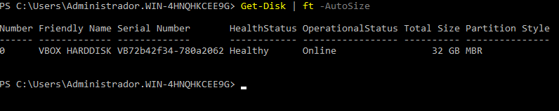

1. Lista sólo el disco de sistema. Indica:  
   tamaño del disco (Allocation….)  
   ID del disco (number)   
   SI es de sistema  
   Si es de arranque

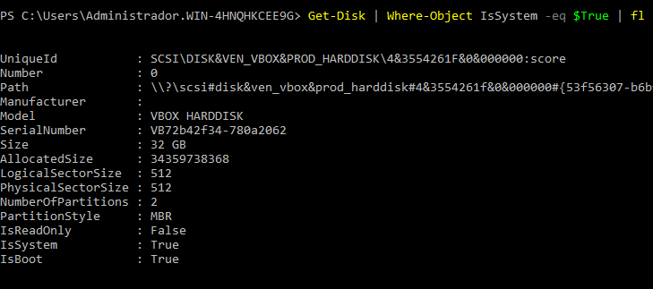

1. Consulta si hay un disco “offline” (lógicamente no saldrá ninguno).



1. Obtén y comenta los datos del disco físico

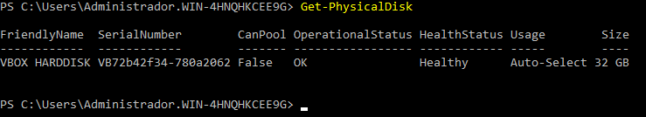

1. Muestra las particiones que hay en el disco y explica el resultado.

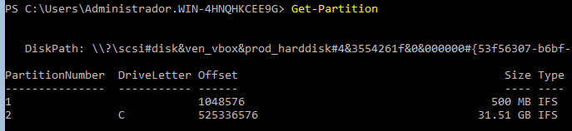

1. Ahora apaga la máquina virtual e incorpora un nuevo disco de 10 GB debes crearlo en VirtualBox). Cuando inicies la MV vuelve a listar todos los discos. ¿Está el nuevo disco “offline”?

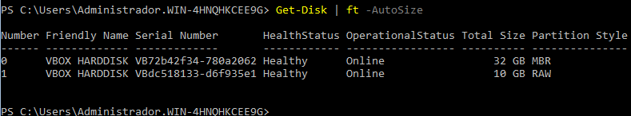

1. Muestra con un comando los datos del disco nuevo (sólo el disco nuevo) Piensa que parámetro debes pasar al comando. ¿Qué estilo de partición te muestra por defecto?
2. Modifica ahora el estilo de partición del nuevo disco a MBR

Se usa el comando:

**Get-Disk | Where-Object PartitionStyle –Eq 'RAW' | Initialize-Disk**

1. Ahora debes crear una partición en el nuevo disco de 5Gb y asignarle la letra “K”.

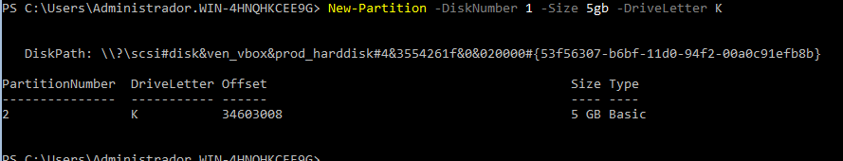

1. Obtén el máximo tamaño que se podría ampliar la partición.

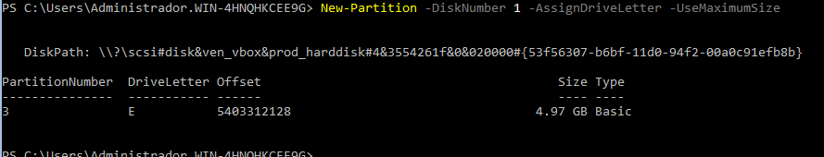

1. Amplía la partición al máximo posible.



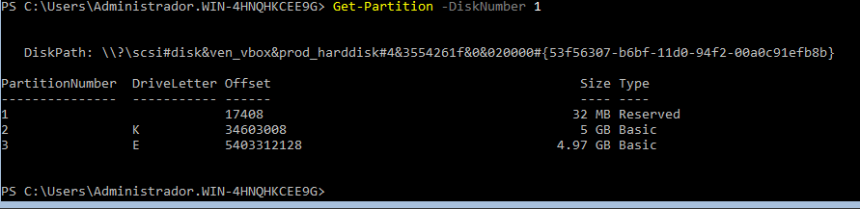

1. Finalmente formatea la partición con el sistema de archivos NTFS. Y después lista todas las particiones de la máquina.

